BOOTSTRAP

Il est possible d’afficher des informations supplémentaire sur un bouton grâce éléments de bootstrap
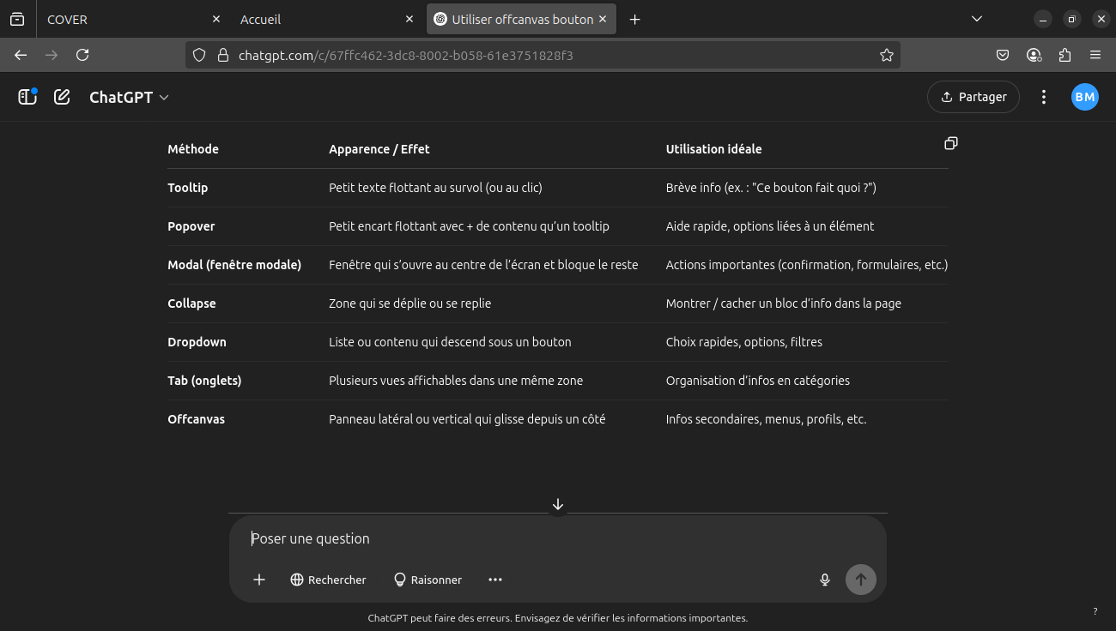

Nous allons cependant étudier le offcanvas, il vient de canvas qui veut dire ‘‘toile’’ et ‘‘off’’ qui de dire ‘‘’’ car le contenu offcanvas n’est visible qu’après une interaction de l’utilisateur

pour se faire comme d’habitude tout se trouve sur la documentation Bootstrap, on a besoin d’une div qui prendra la classe équivalente dans ce cas la class offcanvas et en plus offcanvas-start

Une div globale avec une classe qui porte le nom du composant.
- Cette div porte aussi une classe offcanvas-start ; on se souvient que -start réfère à l’alignement dans le sens de lecture du site, ici de gauche à droite.
- On observe également un id qui nous permettra de cibler notre élément.
- Ensuite, nous avons deux div sœurs, l’une portant la classe .offcanvas-header et l’autre .offcanvas-body.

<div class="offcanvas offcanvas-start" tabindex="-1" id="offcanvas" aria-labelledby="offcanvasLabel">
<div class="offcanvas-header">
<h5 class="offcanvas-title" id="offcanvasLabel">Offcanvas</h5>
<button type="button" class="btn-close text-reset" data-bs-dismiss="offcanvas" aria-label="Close"></button>
</div>
<div class="offcanvas-body">
Content for the offcanvas goes here. You can place just about any Bootstrap component or custom elements here.
</div>
</div>

<button class="btn btn-primary" type="button" data-bs-toggle="offcanvas" data-bs-target="#offcanvasBottom" aria-controls="offcanvasBottom">Toggle bottom offcanvas</button>

<div class="offcanvas offcanvas-bottom" tabindex="-1" id="offcanvasBottom" aria-labelledby="offcanvasBottomLabel">
<div class="offcanvas-header">
<h5 class="offcanvas-title" id="offcanvasBottomLabel">Offcanvas bottom</h5>
<button type="button" class="btn-close text-reset" data-bs-dismiss="offcanvas" aria-label="Close"></button>
</div>
<div class="offcanvas-body small">
...
</div>
</div>

